Роспотребнадзор информирует
Как защитить себя и своих близких в сезон респираторных инфекций.

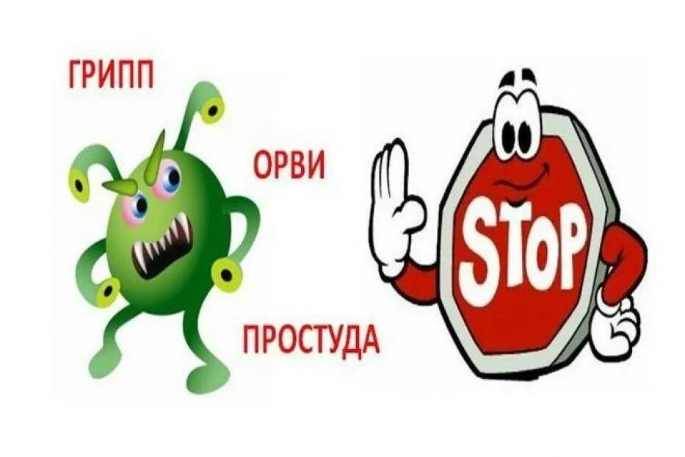

Профилактика гриппа, ОРВИ и коронавируса — это единый комплекс мероприятий, направленный на предотвращение заболеваемости. Сегодня актуальны слова Гиппократа: «Болезнь легче предупредить, чем лечить». Соблюдение превентивных мер помогает защититься от заражения, сократить риски масштабного распространения инфекции, сохранить жизни людей.
С приходом пандемии важность профилактики респираторных инфекций ощутил на себе весь мир. COVID-19 заставил человечество по-новому взглянуть на способы сохранения здоровья. В одном ряду с коронавирусной инфекцией стоят грипп и ОРВИ, с которыми люди сталкиваются осенью и весной. Как показывает практика, сезонные болезни иногда вызывают не менее тяжелые осложнения, чем коронавирусная инфекция. Уберечься от заражения и его последствий помогает профилактика гриппа и ОРВИ, разработанная врачами-эпидемиологами.
Респираторные вирусы — многочисленное семейство ультрамикроскопических внутриклеточных паразитов. Часть из них заметно активизируется в демисезонное время, вызывая эпидемии ОРВИ (острой респираторной вирусной инфекции). Это парамиксовирусы, пикорнавирусы, аденовирусы, коронавирусы, вирусы парагриппа, гриппа А, В, С.
Возбудители инфекционных респираторных заболеваний обладают высокой контагиозностью (заразностью), но пробраться в организм они могут только через слизистые оболочки дыхательных путей. Основной способ инфицирования — аэрогенный или воздушно-капельный. Вирусные частицы перелетают по воздуху с капельками жидкости, которые вырываются изо рта больного человека при чихании, кашле. Второй способ заражения — контактно-бытовой. Прямой путь — через рукопожатие с носителем инфекции, непрямой — через контаминированные (зараженные) поверхности. Подхватив вирус на руки, его легко занести в нос, рот — «входные ворота» ОРВИ.
Средства для профилактики ОРВИ и гриппа
Превентивные меры в отношении острых респираторных инфекций делятся на специфические и неспецифические. Специфическая профилактика — это вакцинация. Для формирования противогриппозного иммунитета организму необходимо 3-5 недель. Прививку рекомендуется делать до начала эпидемического сезона в сентябре-октябре. Детей прививают с 6-месячного возраста.
В сезон заболеваемости гриппом и ОРВИ медики призывают:
• Беречь себя и окружающих. Не посещайте общественные места без необходимости. Если общение с окружающими неизбежно — соблюдайте дистанцию. Чихайте аккуратно в заранее подготовленные бумажные салфетки. Носите медицинские маски, обрабатывайте руки антисептическими средствами.
• Соблюдать гигиену. Мойте руки с мылом в течение 20-30 секунд. Не дотрагивайтесь до лица грязными руками.
• Защищать от вирусов дом. Протирайте санитайзерами упаковки продуктов, принесенные из магазина, чаще проветривайте жилые помещения. Применяйте дезинфекторы при влажной уборке, обрабатывайте потенциально опасные поверхности, где могут скапливаться вирусы (ручки дверей, краны, выключатели).
• Помогать иммунитету. Добавьте в рацион лук, чеснок, лесные ягоды, имбирный корень. Старайтесь спать не меньше 7 часов в сутки, принимайте витамины для повышения иммунного статуса. Заранее купите в аптеке препараты для профилактики вирусных инфекций.
Ежедневная забота о здоровье поможет пережить эпидемический период без негативных последствий.
которая проводится в осенний период перед началом сезонного роста заболеваемости. От многих вирусов, которых медицинская вирусология насчитывает более двухсот, вакцины не существует.
К неспецифическим методам относятся медикаментозная защита организма, домашние средства для укрепления иммунитета, правила профилактики гриппа и ОРВИ, рекомендованные ВОЗ.

Неспецифическая профилактика
Для предупреждения гриппа и ОРВИ разработаны фармакологические препараты двух типов:
• Лекарства прямого действия. Блокируют ферменты на поверхности вируса. Из-за этого возбудитель инфекции теряет способность воспроизводить свою РНК и белки.
• Средства, стимулирующие выработку защитных интерферонов для повышения сопротивляемости организма инфекциям.
Противовирусные лекарства выпускают в форме таблеток, капсул, порошков. Для детей предусмотрены сиропы, суспензии, капли, которые удобно принимать. Но принимать лекарства можно только после консультации с врачом.
Организация домашней профилактики ОРВИ и гриппа включает:
• Коррекцию питания. Стимулировать образование интерферона помогают продукты с высоким содержанием аскорбиновой кислоты — овощи, лесные ягоды, фрукты, зелень. Строительным материалом для иммунных клеток служит белок, поэтому в рационе должно быть достаточное количество мяса, рыбы, кисломолочной продукции, злаков (пшено, овес, греча). Главный помощник иммунитету — витамин D. Он содержится в яичном желтке, морской капусте, тресковой печени.
• Закаливание, физическую активность. Закаливающие процедуры рекомендуется начинать летом — до начала сезонных эпидемий. Занятия спортом насыщают кровь кислородом, ускоряют гемодинамику, усиливают кровоснабжение органов. Это позволяет поддерживать работоспособность клеток иммунной системы для производства интерферонов.
• Применение народных средств. Защититься от сезонных заболеваний помогают продукты с противомикробным действием (чеснок, имбирь, лук), а также растения с иммуностимулирующими свойствами (корень женьшеня, шиповник, эхинацея, шалфей, мелисса).
Для профилактики недомоганий важно придерживаться рационального режима труда и отдыха. Врачи рекомендуют высыпаться, ежедневно гулять, избегать конфликтных ситуаций, приводящих к стрессам, принимать витаминно-минеральные добавки.
Грипп и его опасность
Кроме коронавируса самым опасным возбудителем острых инфекций считается вирус гриппа. От своих респираторных «родственников» он отличается высокой вирулентностью — способностью быстро распространятся по организму, вызывать тяжелые осложнения — вплоть до летальности. В группу риска входят люди почтенного возраста, маленькие дети, пациенты с хроническими кардиологическими и пульмонологическими патологиями.
Вирус гриппа провоцирует инфекционно-воспалительные заболевания сердца, нервной системы, головного мозга. При тяжелой вирусной нагрузке быстро развивается интоксикация, повышается проницаемость сосудистых стенок, нарушается гемодинамика, легкие лишаются способности поглощать кислород, возникает дыхательная недостаточность, угрожающая фатальным исходом. Как известно самая эффективная профилактика гриппа — введение противогриппозной вакцины до начала эпидемического сезона.
Что делать при заболевании?
Повышение температуры, слабость, першение, слезотечение — ранние признаки заражения инфекцией. При их появлении не рекомендуется покидать пределы дома. Во-первых, чтобы не распространять вирусы, во-вторых, чтобы не ухудшить самочувствие. Вызов терапевта или педиатра можно оформить по телефону. При экстремальных показателях температуры лучше вызвать скорую помощь. До прихода врача заболевшего человека нужно уложить в постель, напоить теплым чаем (морсом). Желательно надеть медицинскую маску на больного, выделить ему отдельную комнату, посуду, гигиенические принадлежности. Для предупреждения осложнений важно следовать врачебным назначениям — принимать лекарства, пить много жидкости, проветривать комнату, есть продукты, богатые витаминами, фитонцидами, белком. В первые дни болезни необходимо соблюдать постельный режим. При гриппе физическая нагрузка может спровоцировать развитие острого респираторного дистресс-синдрома — крайне опасного для жизни состояния.
Не занимайтесь самолечением!

